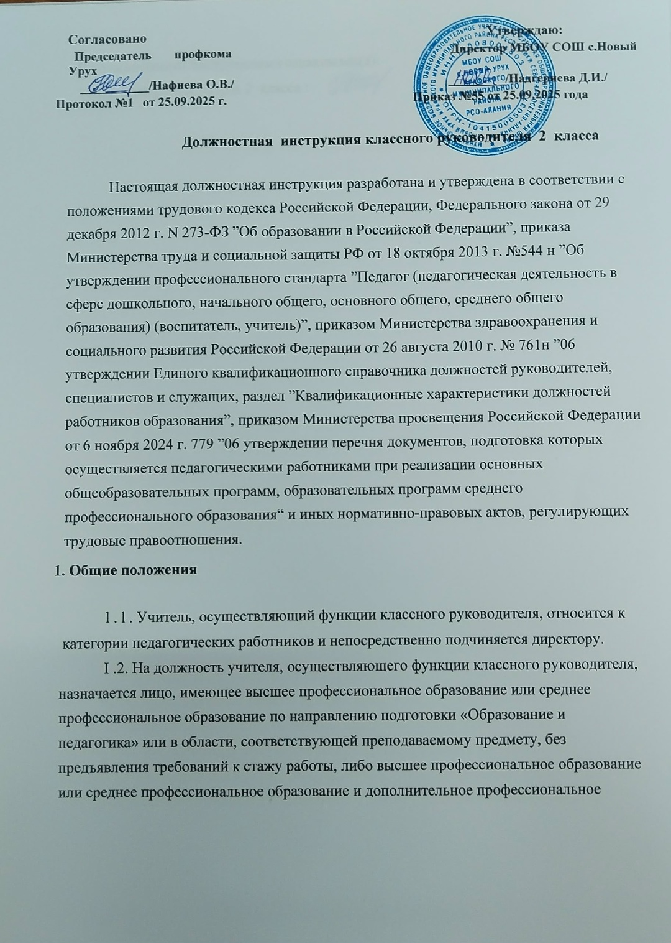

образование по направлению деятельности в образовательной организации без предъявления требований к стажу работы.

1.3. На должность учителя, осуществляющего функции классного руководителя, в соответствии с требованиями ст. 331 ТК РФ назначается лицо:

* не лишенное права заниматься педагогической деятельностью в соответствии с вступившим в законную силу приговором суда;  не имеющее или не имевшее судимости, не подвергающееся или не подвергавшееся уголовному преследованию (за исключением лиц, уголовное преследование в отношении которых прекращено по реабилитирующим основаниям) за преступления против жизни и здоровья, свободы, чести и достоинства личности (за исключением незаконного помещения в психиатрический стационар, клеветы и оскорбления), половой неприкосновенности и половой свободы личности, против семьи и несовершеннолетних, здоровья населения и общественной нравственности, основ конституционного строя и безопасности государства, мира и безопасности человечества, а также против общественной безопасности;

-не имеющее неснятой или непогашенной судимости за умышленные тяжкие и особо тяжкие преступления;

 не признанное недееспособным в установленном федеральным законом порядке;

-не имеющее заболеваний, предусмотренных перечнем, утверждаемым федеральным органом исполнительной власти, осуществляющим функции по выработке государственной политики и нормативно-правовому регулированию в области здравоохранения.

1.4. Учитель, осуществляющий функции классного руководителя, должен знать:

1. документ ”Конвенция о правах ребенка”, законодательство Российской

Федерации, Республики Северная Осетия-Алания, нормативные правовые акты

Международный регионального и муниципального образования в сфере образования

1. Приоритетные направления государственной политики в сфере образования

З. Принципы, методы и технологии разработки, анализа и реализации федеральных рабочих программ воспитания и федеральных календарных планов воспитательной работы при реализации имеющих государственную аккредитацию образовательных программ начального, основного, среднего общего образования (далее - ФРПВ и ФКПВР), разработке и корректировке основных образовательных программ (далее - РПВ и КПВР), дополнительных образовательных программ, программ профессионального обучения для достижения запланированных результатов

1. Формы и методы обучения и воспитания
2. Методы убеждения, аргументации своей позиции, установления контактов с обучающимися разного возраста, их родителями/законными представителями
3. Основы физиологии и гигиены детей школьного возраста
4. Основы педагогики инклюзивного образования
5. Технологии работы со способными, одаренными и талантливыми детьми и подростками; лидерами; детьми и подростками с ОШ; детьми и подростками ”группы риска”; детьми и подростками, имеющими слабую образовательную мотивацию; детьми и подростками, склонными к девиантному поведению; детьми иностранцев
6. Формы деятельности (творческие, социально-культурные практики, наставничество) и формы жизнедеятельности детско-взрослой образовательной общности (в том числе клубные формы)
7. Признаки буллинга, в том числе кибербуллинга

11.Основы социальной психологии, психологии развития личности, возрастной психологии и педагогики детей школьного возраста, психологии девиантного поведения, психологии семьи и семейного воспитания

1. Формы и методы координации ученического самоуправления в образовательной организации
2. Технологии и регламенты взаимодействия работников образовательной организации с родителями/законными представителями обучающихся
3. Основы проектной деятельности
4. Технологии командной деятельности
5. Технологии развития лидерства обучающихся
6. Требования охраны труда и пожарной безопасности

* приоритетные направления развития образовательной системы Российской Федерации;
* законы и иные нормативные правовые акты, регламентирующие образовательную деятельность;
* Конвенцию о правах ребенка;
* основы общетеоретических дисциплин в объеме, необходимом для решения педагогических, научно-методических и организационно-управленческих задач;
* педагогику, психологию, возрастную физиологию;
* школьную гигиену;
* методику преподавания предмета;
* программы и учебники по преподаваемому предмету;
* методику воспитательной работы;
* требования к оснащению и оборудованию учебных кабинетов и подсобных помещений к ним;
* средства обучения и их дидактические возможности;
* основы научной организации труда;  нормативные документы по вопросам обучения и воспитания детей и молодежи;
* теорию и методы управления образовательными системами;  современные педагогические технологии продуктивного, дифференцированного обучения, реализации компетентностного подхода, развивающего обучения;
* методы убеждения, аргументации своей позиции, установления контактов с обучающимися разного возраста, их родителями (лицами, их заменяющими), коллегами по работе;
* технологии диагностики причин конфликтных ситуаций, их профилактики и разрешения;
* основы экологии, экономики, социологии;
* трудовое законодательство;  основы работы с текстовыми редакторами, электронными таблицами, электронной почтой и браузерами, мультимедийным оборудованием;
* правила внутреннего трудового распорядка образовалсльной организации;
* правила по охране труда и пожарной безопасности;
* основы общей психологии, педагогической психологии, общей педагогики, физиологии детей и подростков;
* методы и навыки коммуникативного общения с обучающимися, социального психотренинга;
* особенности воспитательной системы.

1.5. Учителю, осуществляющему функции классного руководителя, запрещается:

* оказывать платные образовательные услуги обучающимся в данной организации, если это приводит к конфликту интересов учителя, осуществляющего функции классного руководителя;
* использовать образовательную деятельность для политической агитации, принуждения обучающихся к принятию политических, религиозных или иных убеждений либо отказу от них, для разжигания социальной, расовой, национальной или религиозной розни, для агитации, пропагандирующей исключительность, превосходство либо неполноценность граждан по признаку социальной, расовой, национальной, религиозной или языковой принадлежности, их отношения к религии, в том числе посредством сообщения обучающимся недостоверных сведений об исторических, о национальных, религиозных и культурных традициях народов, а также для побуждения обучающихся к действиям, противоречащим Конституции Российской Федерации.
  1. Учитель, осуществляющий функции классного руководителя, назначается на должность и освобождается от нее приказом директора.
  2. Задачи деятельности учителя, осуществляющего функции классного руководителя:

**Воспитательная:**

* Организация и координация воспитательной работы внутри коллектива класса.

Это включает:

создание и поддержание благоприятной психологической атмосферы. стимулирующей учебную мотивацию и социальное развитие каждого учащегося; о индивидуальный подход к ученикам и их семьям для выявления и поддержки слабых сторон; о развитие коммуникативных навыков учащихся, формирование системы ценностей; о профилактику девиантного поведения.

* Использование инновационных методов в воспитательной работе, например, интерактивных технологий и проектной деятельности, которые способствуют активному вовлечению учеников в учебно-воспитательный процесс.
* Взаимодействие с семьёй учащихся: разнообразные формы работы с родителями (собрания, индивидуальные консультации, обучающие тренинги) позволяют своевременно выявлять проблемные ситуации и формировать единое воспитательное пространство.

**Организационная:**

* Планирование и координация школьных мероприятий — экскурсий, встреч, тематических мероприятий и родительских собраний.
* Управление расписанием класса, слежение за соблюдением школьных правил и порядка в классе.
* Поддержка учеников, сталкивающихся с учебными трудностями: организация дополнительных занятий ИЛИ индивидуальные консультации. Коммуникативная:
* Выступление в роли медиатора между учениками и учителями. а также между школой и семьями учеников:

- информирование родителей о успехах и проблемах их детей:

- организация родительских собраний и консультаций, где обсуждаются пути улучшения учебного процесса и образовательной среды.

* Формирование навыков социального взаимодействия у учеников: умение общаться, работать в команде, решать конфликты.
* Содействие тому, чтобы дети чувствовали, что их мнение ценится: создание благоприятных условий для высказывания и обсуждения различных точек зрения учащихся.
* формирование и развитие коллектива класса;
* создание благоприятных психолого-педагогических условий для развития личности, самоутверждения каждого обучающегося, сохранения неповторимости и раскрытия его потенциальных способностей;
* формирование здорового образа жизни;  организация системы отношений через разнообразные формы воспитывающей деятельности коллектива класса;
* защита прав и интересов обучающихся;
* организация системной работы с обучающимися в классе;  гуманизация отношений между обучающимися, между обучающимися и педагогическими работниками;  формирование у обучающихся нравственных смыслов и духовных ориентиров;
* организация социально значимой, творческой деялельности обучающихся.

**2. Должностные обязанности**

На учителя, осуществляющего функции классного руководителя, возлагаются следующие должностные обязанности:

* 1. Осуществление обучения и воспитания обучающихся с учетом их психолого-физиологических особенностей и специфики преподаваемого предмета, способствование формированию общей культуры личности, социализации, осознанного выбора и освоения образовательных программ, используя разнообразные формы, приемы, методы и средства обучения, в том числе по индивидуальным учебным планам, ускоренным курсам в рамках федеральных государственных образовательных стандартов, современные образовательные технологии, включая информационные, а также цифровые образовательные ресурсы.
  2. Обоснованный выбор программ и учебно-методического обеспечения, включая цифровые образовательные ресурсы.
  3. Проведение учебных занятий, опираясь на достижения в области педагогической и психологической наук, возрастной психологии и школьной гигиены, а также современных информационных технологий и методик обучения.
  4. Планирование и осуществление учебного процесса в соответствии с образовательной программой образовательного учреждения, разработка рабочей программы по предмету, КУРСУ на основе примерных основных общеобразовательных программ и обеспечение ее выполнения, организуя и поддерживая разнообразные виды деятельности обучающихся, ориентируясь на личность обучающегося, развитие его мотивации, познавательных интересов, способностей, организация самостоятельной деятельности обучающихся, в том числе исследовательской, реализация проблемного обучения, осуществление связи обучения по предмету (курсу, программе) с практикой, обсуждение с обучающимися актуальных событий современности.
  5. Обеспечение достижения и подтверждения обучающимися уровней образования (образовательных цензов).
  6. Оценка эффективности и результатов обучения обучающихся по предмету (курсу, программе), учитывая освоение знаний, овладение умениями, развитие опыта творческой деятельности, познавательного интереса обучающихся, используя компьютерные технологии, в т. ч. текстовые редакторы и электронные таблицы в своей деятельности.
  7. Соблюдение прав и свобод обучающихся, поддержание учебной дисциплины, режима посещения занятий, уважая человеческое достоинство, честь и репутацию обучающихся.
  8. Осуществление контрольно-оценочной деятельности в образовательном процессе с использованием современных способов оценивания в условиях информационно-коммуникационных технологий (ведение электронных форм документации, в том числе электронного журнала и дневников обучающихся).
  9. Внесение предложений по совершенствованию образовательного процесса в образовательном учреждении.
  10. Участие в деятельности педагогического и иных советов образовательного учреждения, а также в деятельности методических объединений и других формах методической работы.

2.1 1. Обеспечение охраны жизни и здоровья обучающихся во время образовательного процесса.

* 1. Осуществление связи с родителями (лицами, их заменяющими).
  2. Выполнение правил по охране труда и пожарной безопасности.
  3. Ведение согласно приказу Министерства просвещения Российской Федерации от 6 ноября 2024 г. ЛГУ 779 «Об утверждении перечня документов, подготовка которых осуществляется педагогическими работниками при реализации основных общеобразовательных программ, образовательных программ среднего профессионального образования»:
* План воспитательной работы (для педагогических работников, осуществляющих функцию классного руководства);

 Характеристика на обучающегося (по запросу, для педагогических работников, осуществляющих функцию классного руководства).

З. **Функции классного руководителя**

3. I . Организационно-координирующие:

* обеспечение связи общеобразовательного учреждения с семьей;
* установление контактов с родителями (иными законными представителями) обучающихся, оказание им помощи в воспитании обучающихся (лично, через психолога, социального педагога, педагога дополнительного образования);
* проведение консультаций, бесед с родителями (иными законными представителями) обучающихся;

- взаимодействие с педагогическими работниками, а также учебно-вспомогательным персоналом общеобразовательного учреждения;

* организация в классе образовательного процесса, оптимального для развития положительного потенциала личности обучающихся в рамках деятельности общешкольного коллектива;  организация воспитательной работы с обучающимися через проведение «малых педсоветов», педагогических консилиумов, тематических и других мероприятий;
* стимулирование и учет разнообразной деятельности обучающихся, в том числе в системе дополнительного образования детей;
* взаимодействие с каждым обучающимся и коллективом класса в целом;
* ведение документации (классный журнал, личные дела обучающихся, план работы классного руководителя).

3.2. Коммуникативные:

* регулирование межличностных отношений между обучающимися;  установление взаимодействия между педагогическими работниками и обучающимися;
* содействие общему благоприятному психологическому климату в коллективе класса;
* оказание помощи обучающимся в формировании коммуникативных качеств.

3.3. Аналитико-прогностические:

 изучение индивидуальных особенностей обучающихся и динамики их

развития;

* определение состояния и перспектив развития коллектива класса.

3.4. Контрольные:

* контроль за успеваемостью каждого обучающегося;
* контроль за посещаемостью учебных занятий обучающимися.

# **Права**

Учитель, осуществляющий функции классного руководителя, имеет право:

4.1. На все предусмотренные законодательством Российской Федерации социальные гарантии, в том числе:

* на сокращенную продолжительность рабочего времени;
* на дополнительное профессиональное образование по профилю педагогической деятельности не реже чем один раз в три года;

- на ежегодный основной удлиненный оплачиваемый отпуск досрочное назначение трудовой пенсии по старости;

на предоставление вне очереди жилого, продолжительность которого определяется Правительством Российской Федерации;

* на длительный отпуск сроком до одного года не реже чем через каждые десять лет непрерывной педагогической работы;

- на помещения по договору социального найма (если работник состоит на учете в качестве нуждающегося в жилом помещении);

- на предоставление жилого помещения специализированного жилищного фонда;

 на предоставление компенсации расходов на оплату жилого помещения, отопления и освещения (для проживающих и работающих в сельских населенных пунктах, рабочих поселках (поселках городского типа);

-на вознаграждение за выполнение функций классного руководителя;

 на оплату дополнительных расходов на медицинскую, социальную и профессиональную реабилитацию в случаях повреждения здоровья вследствие несчастного случая на производстве и получения профессионального заболевания.

* 1. Знакомиться с проектами решений руководства, касающимися его деятельности.
  2. По вопросам, находящимся в его компетенции, вносить на рассмотрение руководства предложения по улучшению деятельности организации и совершенствованию методов работы, а также варианты устранения имеющихся в деятельности организации недостатков.
  3. Запрашивать лично или по поручению руководства от структурных подразделений и специалистов информацию и документы, необходимые для выполнения своих должностных обязанностей.
  4. Привлекать специалистов всех (отдельных) структурных подразделений к решению задач, возложенных на него (если это предусмотрено положениями о структурных подразделениях, если нет - с разрешения руководства).
  5. Требовать создания условий для выполнения профессиональных обязанностей, в том числе предоставления необходимого оборудования, инвентаря, рабочего места, соответствующего санитарно-гигиеническим правилам и нормам и т. д.
  6. Присутствовать на любых уроках и мероприятиях, проводимых учителями-предметниками в классе.
  7. Привлекать к дисциплинарной ответственности обучающихся за поступки, дезорганизующие учебно-воспитательный процесс, в порядке, установленном организационными документами общеобразовательной организации.
  8. Поощрять обучающихся в порядке, установленном организационными документами общеобразовательной организации.
  9. Сотрудничать со специалистами социальных служб, медицинских организаций, инспекций по делам несовершеннолетних.

**5. Ответственность**

Учитель, осуществляющий функции классного руководителя, несет ответственность:

* 1. За нарушение Устава общеобразовательной организации.
  2. За применение, в том числе однократное, методов воспитания, связанных с физическим и (или) психическим насилием над личностью обучающегося.
  3. За ненадлежащее исполнение или неисполнение своих должностных обязанностей, предусмотренных настоящей должностной инструкцией, - в пределах, определенных трудовым законодательством Российской Федерации.
  4. За правонарушения, совершенные в процессе осуществления своей деятельности, в пределах, определенных административным, уголовным и гражданским законодательством Российской Федерации.
  5. За причинение материального ущерба в пределах, определенных трудовым и гражданским законодательством Российской Федерации.

